广西壮族自治区公共资源交易平台系统权益类交易子系统（土地使用权）
竞买人用户手册

目录
1. 系统登录 3
2. 竞买人申购 3
3. 资格报名查看 7
4. 文件下载 8
5. 保证金缴纳 8
6. 获取竞买资格（无需资格审查） 9
7. 获取竞买资格（资格预审查） 10
8. 资格后审查 12
9. 竞价 13
10. 成交确认书确认 18
11. 成交结果查看 19

系统登录
打开【广西壮族自治区公共资源交易平台系统】网址：
http://202.103.240.162:8081/GgzyjySSO/login/oauth2login，输入账号及密码登录系统。
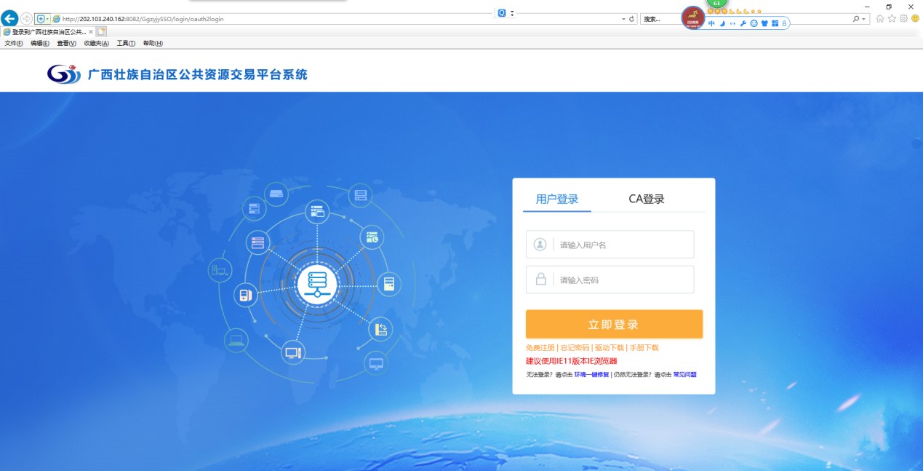

竞买人申购
在权益类交易子系统(土地使用权）报名有效期进行报名，在保证金缴纳截止时间缴纳保证金。
- 在“招标公告-项目类型（土地交易）”，选择报名的项目。
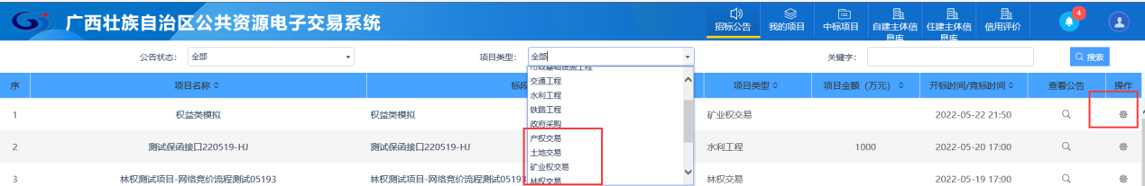
- 通过进入土地使用权申购页面。
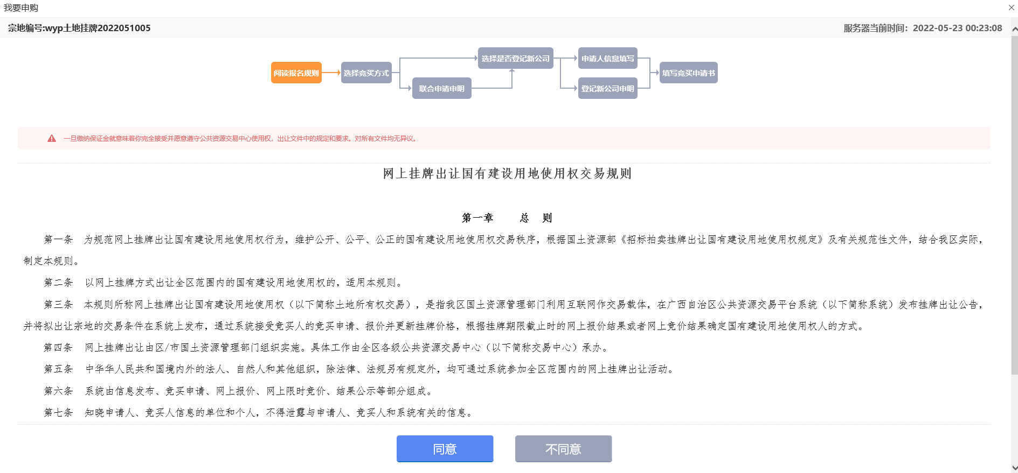

阅读报名规则
- 阅读报名规则，点击【同意】进入下一步，点击【不同意】申购暂停。
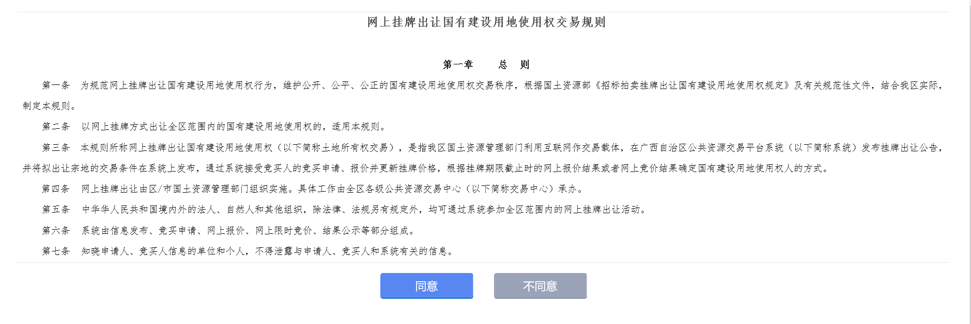

选择竞买方式
竞买方式包括【单独申请】和【联合申请】，若联合申购则选择【联合申请】。

- 选择【单独申请】，不进行联合申购。
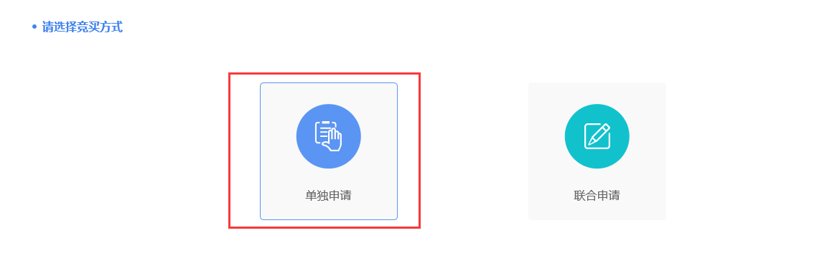
备注：当项目设置允许联合报名时则出现联合申购选项，否则只允许单独申请。

联合申请申明

- 选择【联合申请】，接入添加联合单位信息页面。
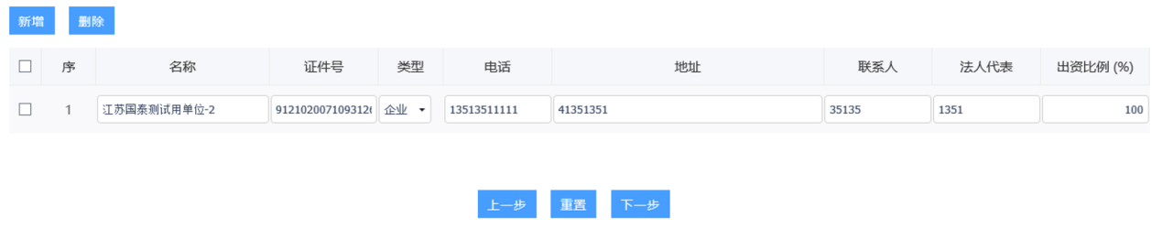
- 点击【新增】，新增加联合单位，输入单位名称、统一社会信用代码、调整出资比例。
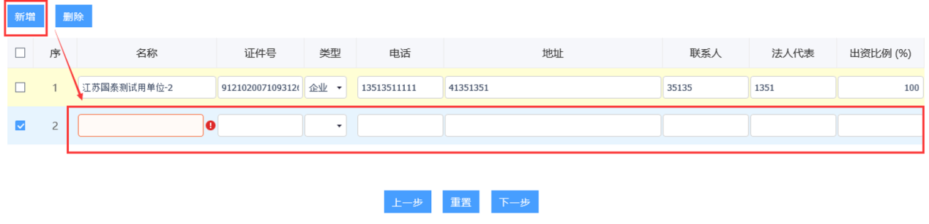
备注：出资比例加起来100%。

- 填写无误，点击【下一步】。

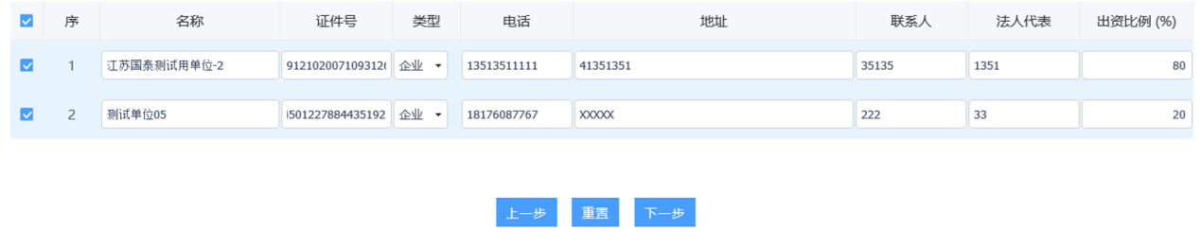

选择是否登记新公司
- 若以新公司申购，则选择【登记公司】，否则选择【不登记公司】。

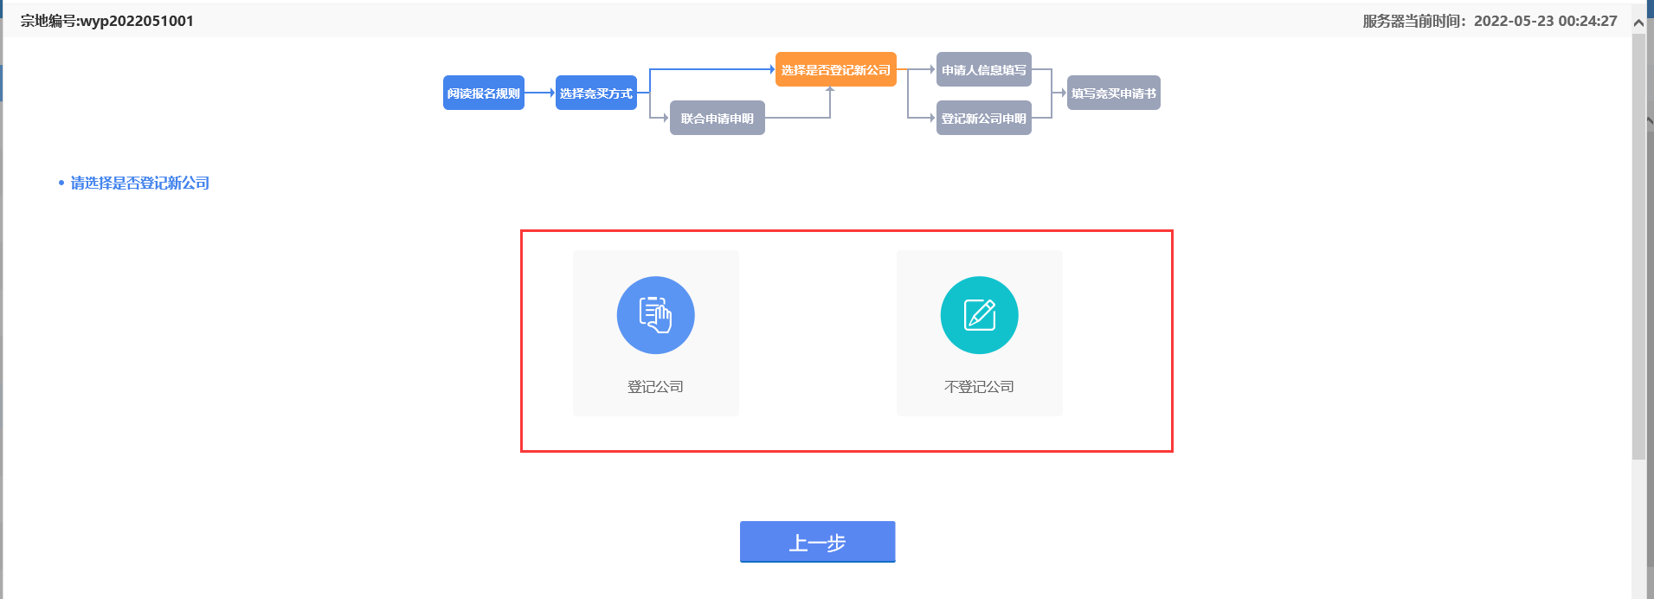

选择是否登记新公司

申请人信息填写
- 选择【不登记公司】进入【申购人信息填写】。

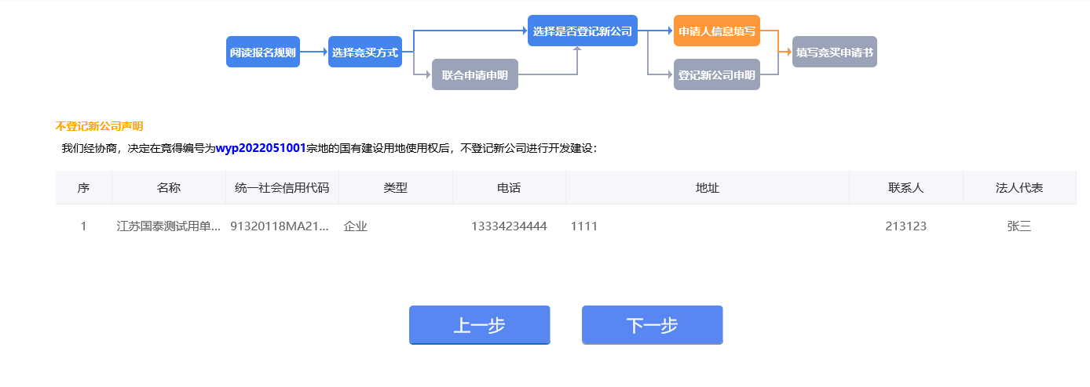

登记新公司申明
- 选择【登记公司】进入【登记新公司申明】。
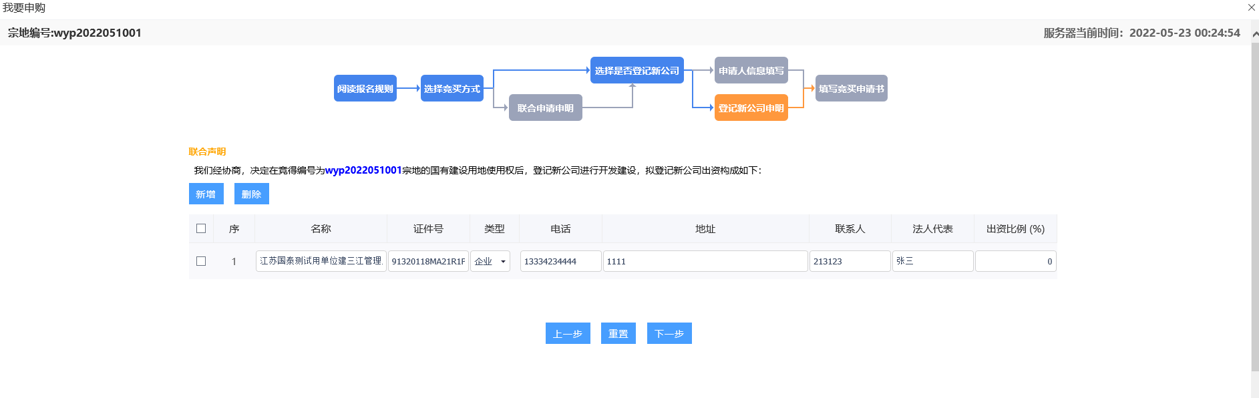

填写竞买申请书
- 上传报名文件和授权申请书；
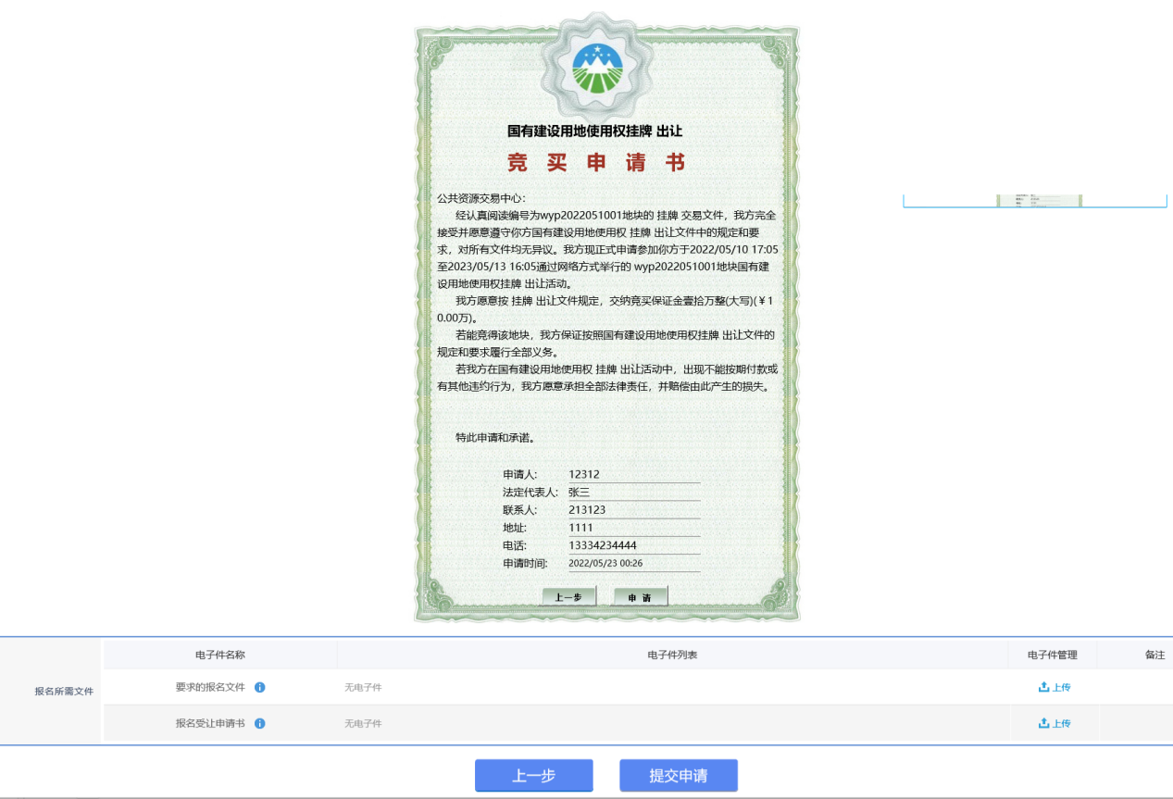
- 无误点【申请】，进入下一步。

资格报名查看
- 在【我的项目】查看报名的项目，通过进入业务。

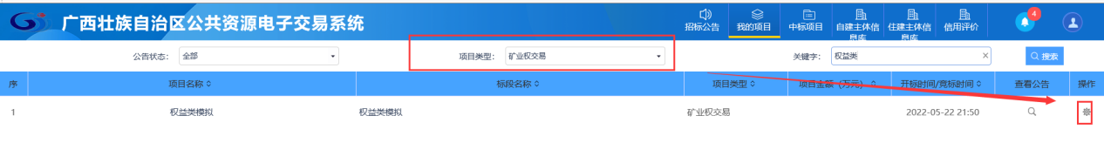
- 查看报名申购审查情况。
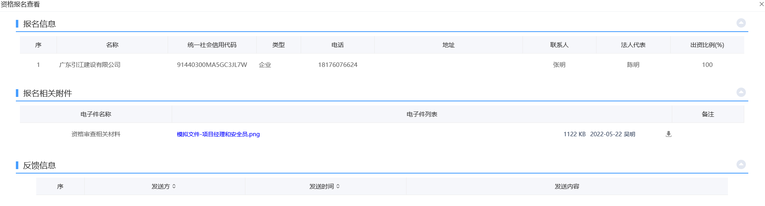

文件下载
- 在【我的项目】查看报名的项目，通过进入，点击“出让文件领取”。

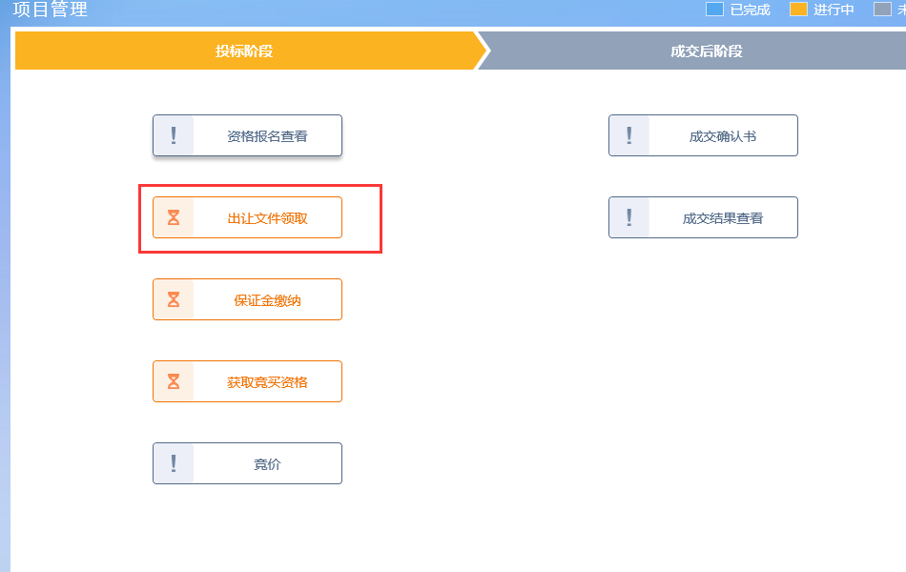

保证金缴纳
- 在【我的项目】查看报名的项目，通过进入业务。点击【保证金缴纳】查看。
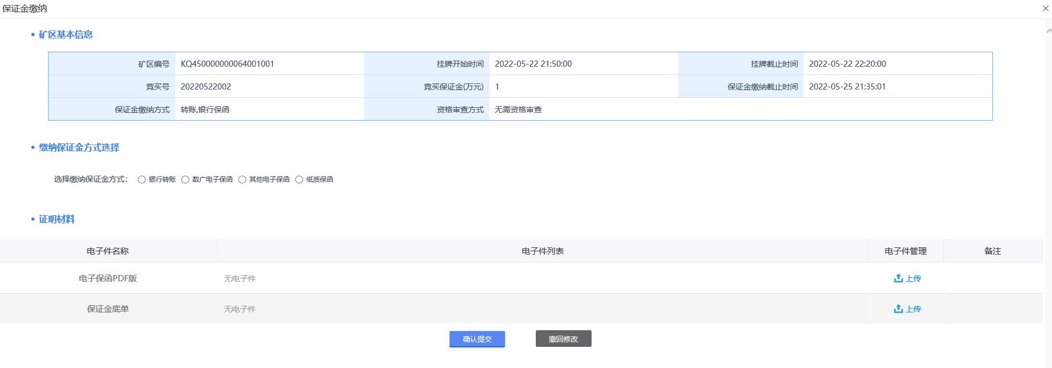
- 按照要求继续保证金缴纳方式选择，当选择银行转账时竞买人选择保证金缴纳银行进行保证金虚拟子账号生成。
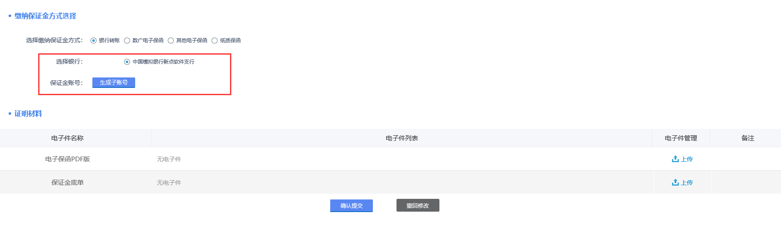
- 按照要求继续保证金缴纳方式选择，当选择纸质保函时竞买人需要上传保证金底单，点击【确认提交】。

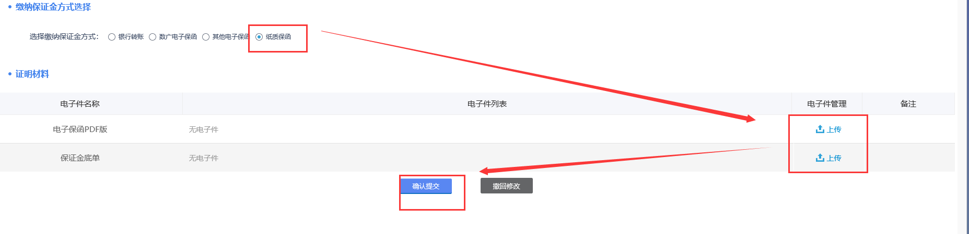

获取竞买资格（无需资格审查）
- 在【我的项目】查看报名的项目，通过进入。点击【获取竞买资格】查看。

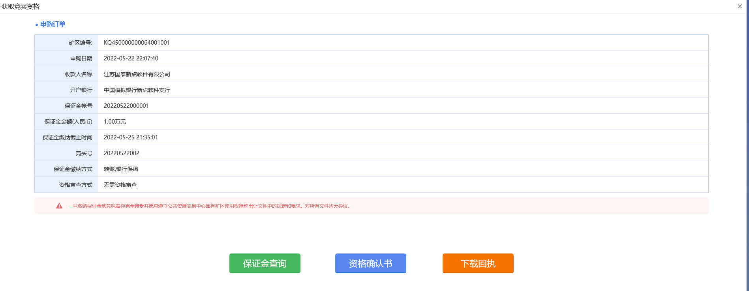
- 若选择“银行转账”方式，则根据生成的保证金虚拟子账号，在保证金缴纳截止时间前银行转账，缴纳足够保证金，点击【保证金查询】，修改缴纳账号和缴纳账号户名，点击【查询】。当已缴纳金额不低于需缴纳额时保证金已缴纳足额。
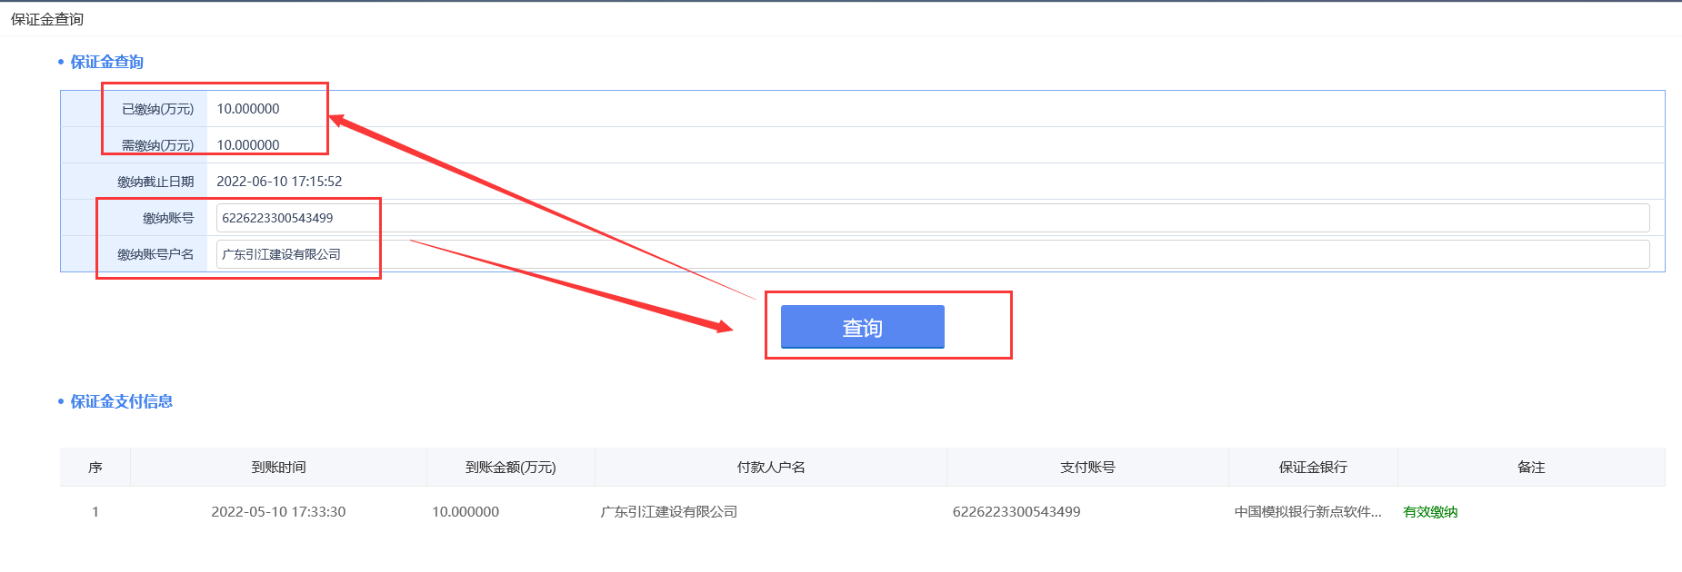

- 当若选择“银行转账”方式查询到缴纳足额保证金后，或者采用保函方式则代理机构审核保函审核通过后，点击【资格确认书】。

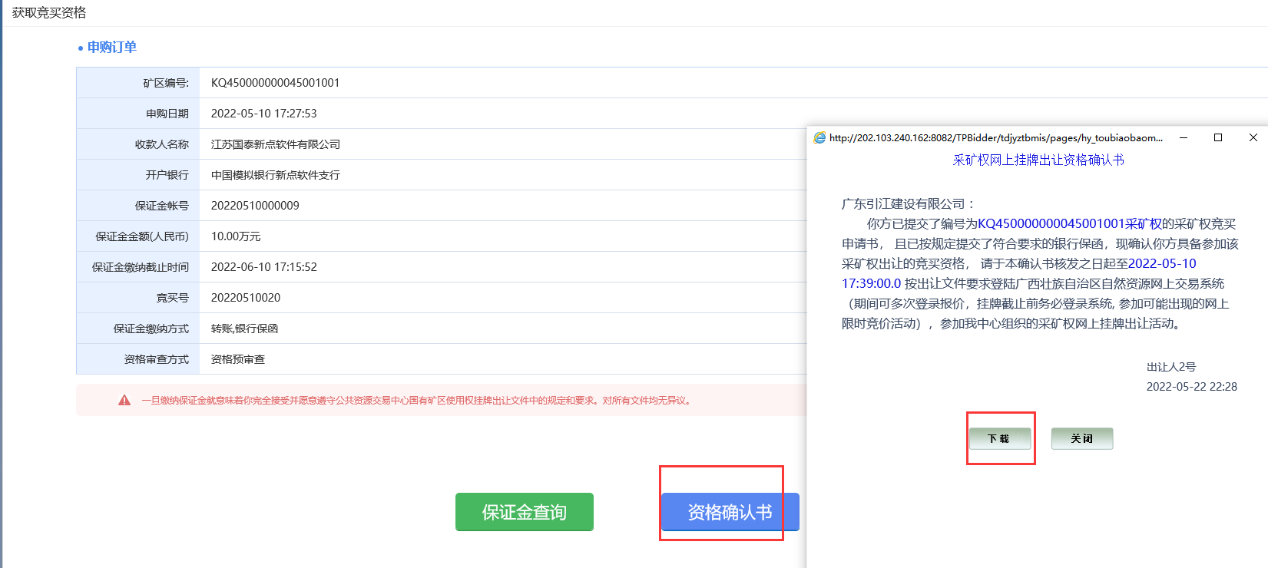
- 获取资格确认书，基本竞买资格。

获取竞买资格（资格预审查）
- 在【我的项目】查看报名的项目，通过进入。点击【获取竞买资格】查看。

- 若选择“银行转账”方式，则根据生成的保证金虚拟子账号，在保证金缴纳截止时间前银行转账，缴纳足够保证金，点击【保证金查询】，修改缴纳账号和缴纳账号户名，点击【查询】。当已缴纳金额不低于需缴纳额时保证金已缴纳足额。

- 在报名申购审核通过后，当若选择“银行转账”方式查询到缴纳足额保证金后，或者采用保函方式则代理机构审核保函审核通过后，点击【资格确认书】。若报名申购资格尚未审核，点击【资格确认书】提示需要资格尚未通过。

资格后审查
- 在【我的项目】查看报名的项目，通过进入。点击【获取竞买资格】查看。

- 若选择“银行转账”方式，则根据生成的保证金虚拟子账号，在保证金缴纳截止时间前银行转账，缴纳足够保证金，点击【保证金查询】，修改缴纳账号和缴纳账号户名，点击【查询】。当已缴纳金额不低于需缴纳额时保证金已缴纳足额。

- 当若选择“银行转账”方式查询到缴纳足额保证金后，或者采用保函方式则代理机构审核保函审核通过后，点击【资格确认书】。

- 获取资格确认书，基本竞买资格。

竞价

报价
- 在【我的项目】查看项目；通过进入工作台。

备注：
请在保证金缴纳截至前完成保证金缴纳。
- 选择【竞价】，首次进入，点击【同意】。
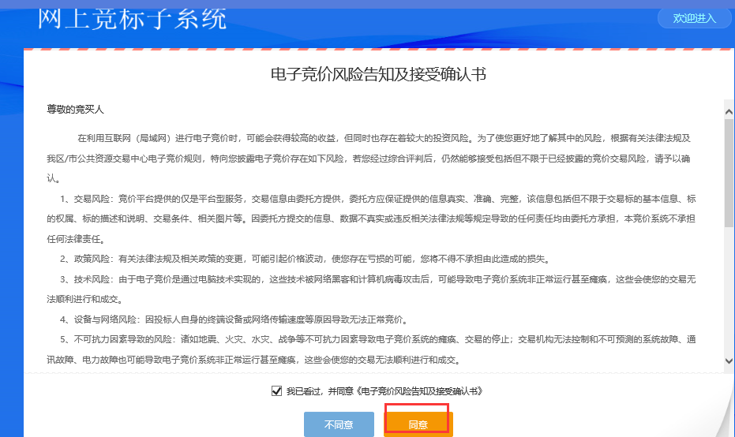
- 进入竞价页面。
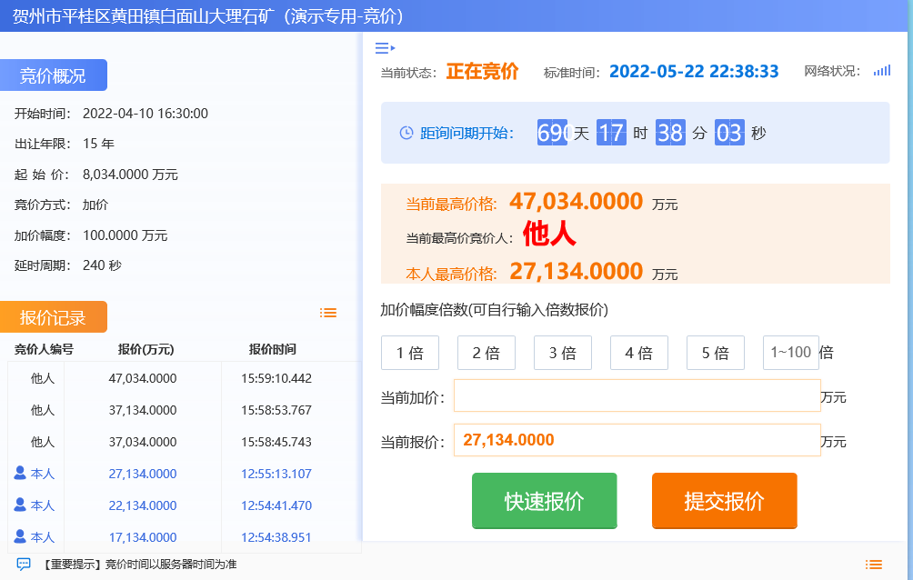
说明：
- 点击展开，竞价概况、报价记录
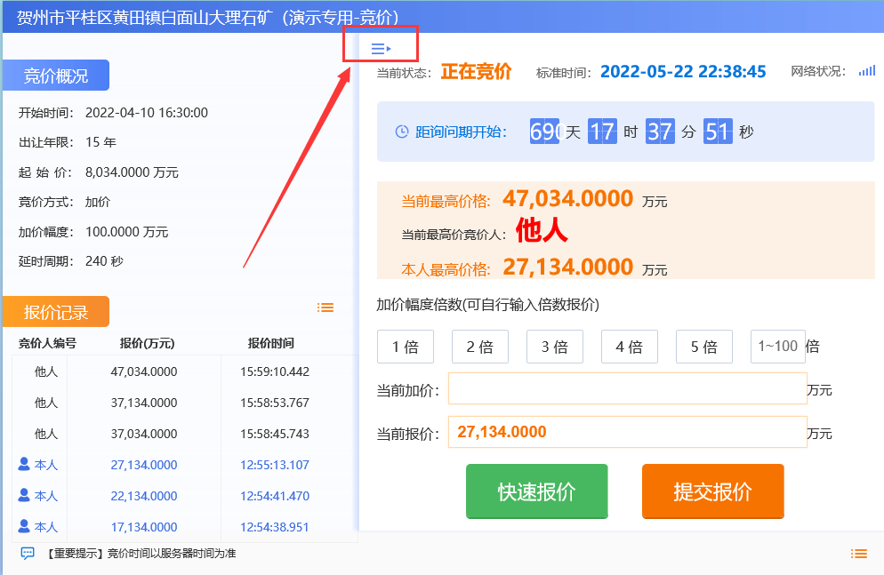

- 当前竞价的土地使用权。
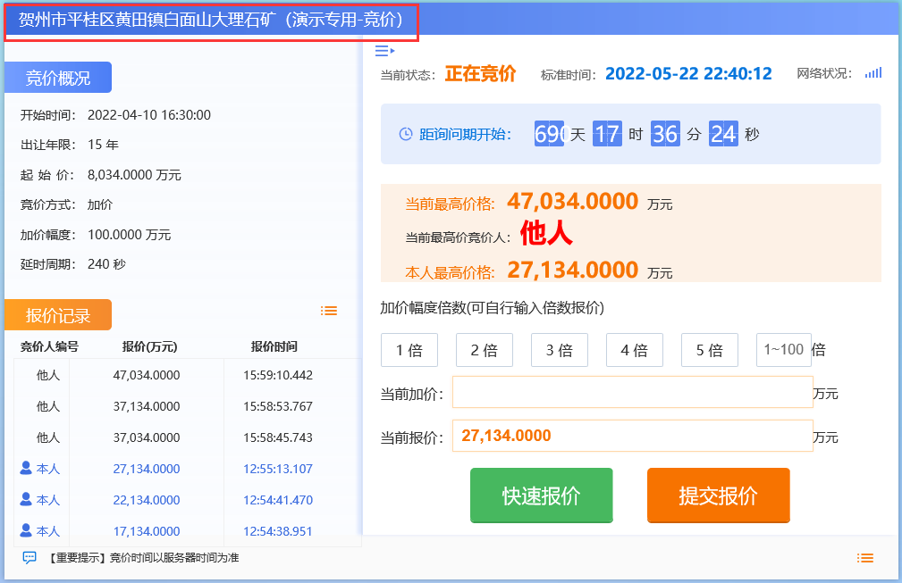
- 当前状态：正在竞价
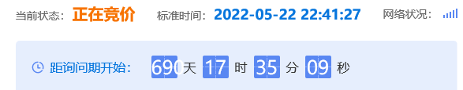
- 当前最高价金额、当前最高价竞买人是否本人，本人最高价格。
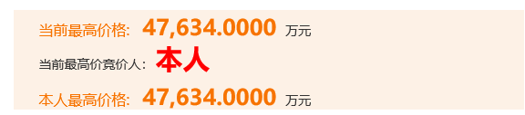
- 竞价记录。
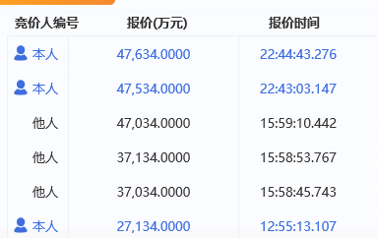
- 查看竞价和广播信息。
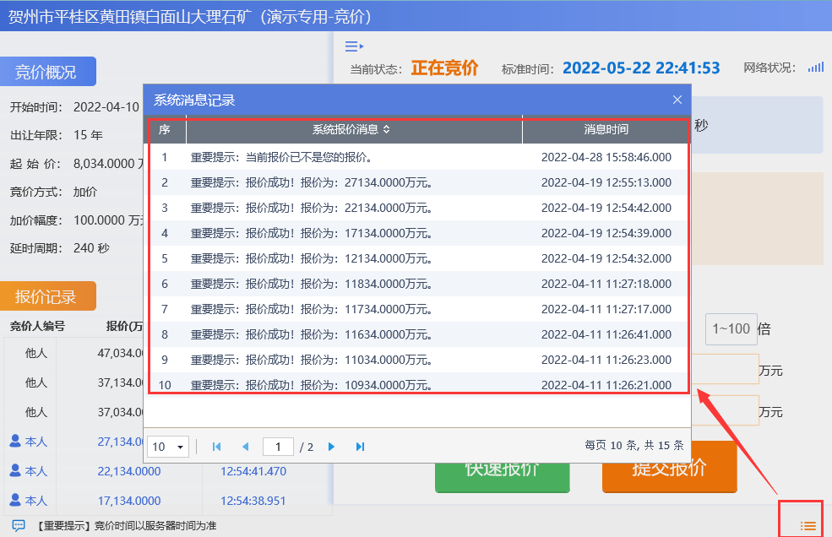
- 点击【快速报价】，以加价1倍竞价阶梯的金额进行报价。
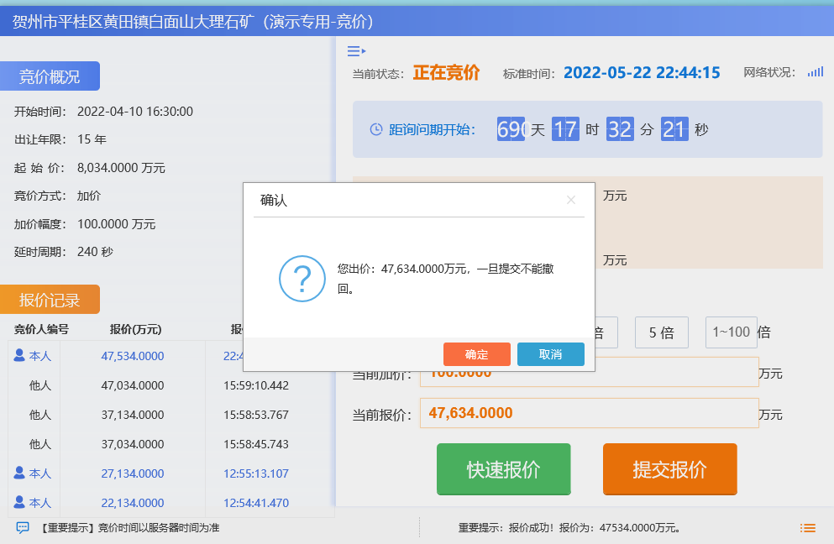
- 选择报价倍数，点击【提交报价】。
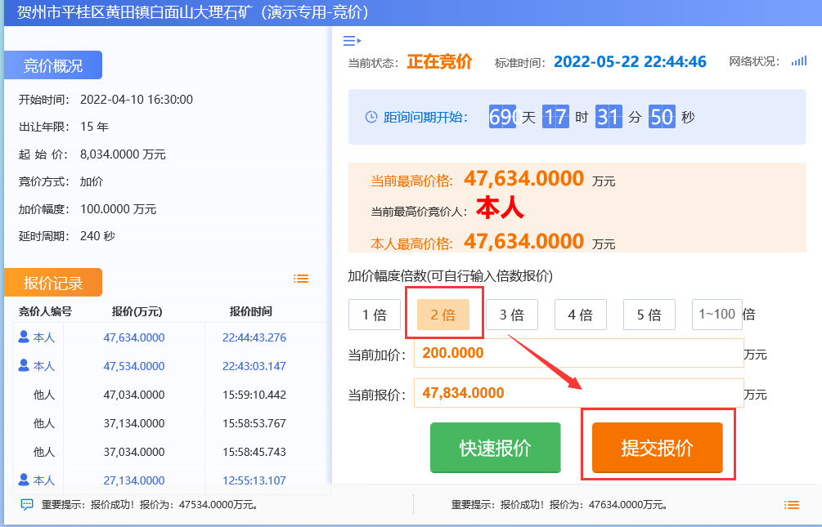
- 选择自由倍数，竞买人输入倍数，点击【提交报价】。
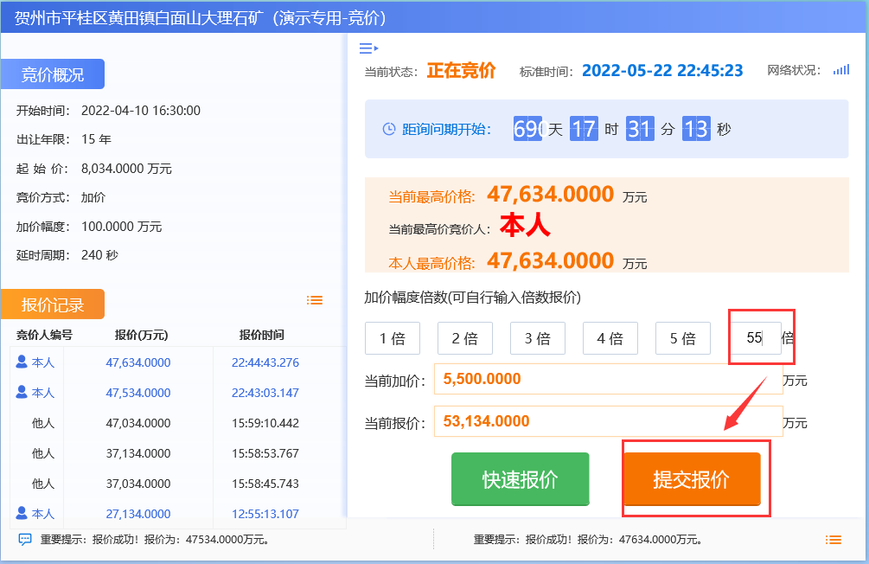

询问期
- 挂牌/拍卖时间结束，进入询问期。在询问期点击【参加】延时竞价，否则不参与延时竞价。
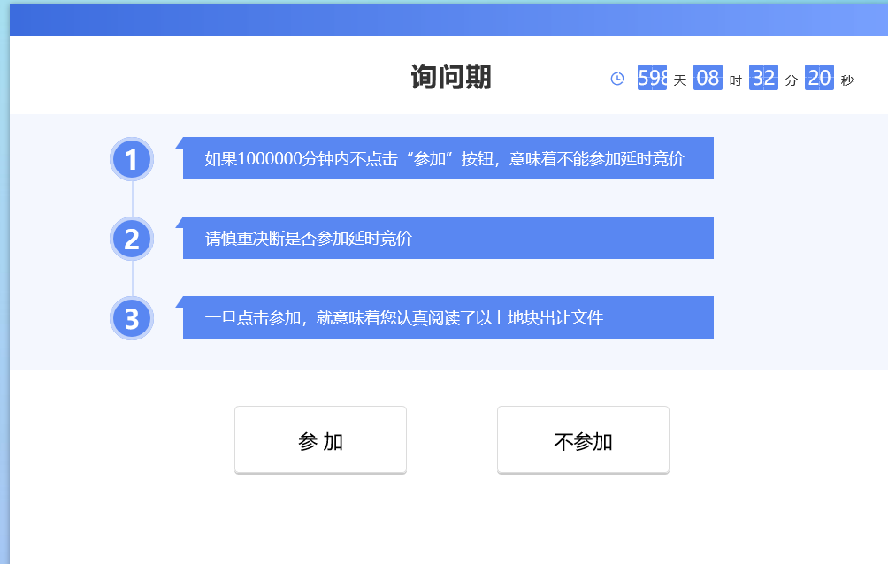

成交确认书确认
- 在“中标项目-项目类型（土地交易）”，选择项目。
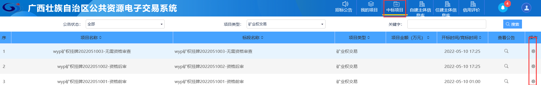
- 代理机构在确认成交时，推送确认通知书，竞买人点击【下载模板】，然后盖章上传扫描件后，最终完成成交确认书确定。
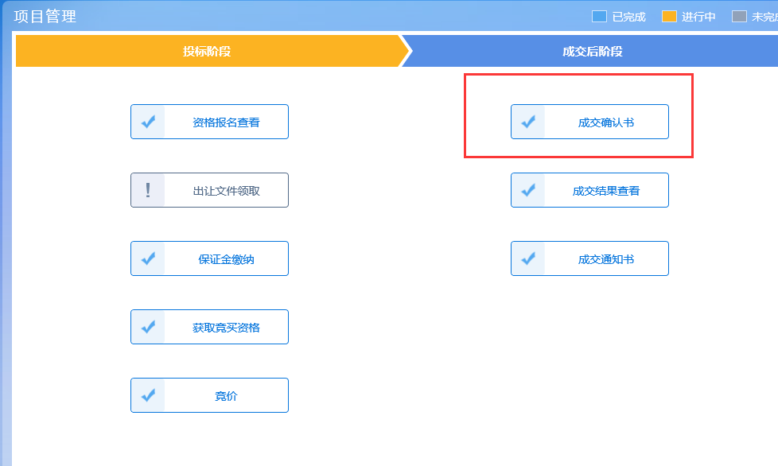
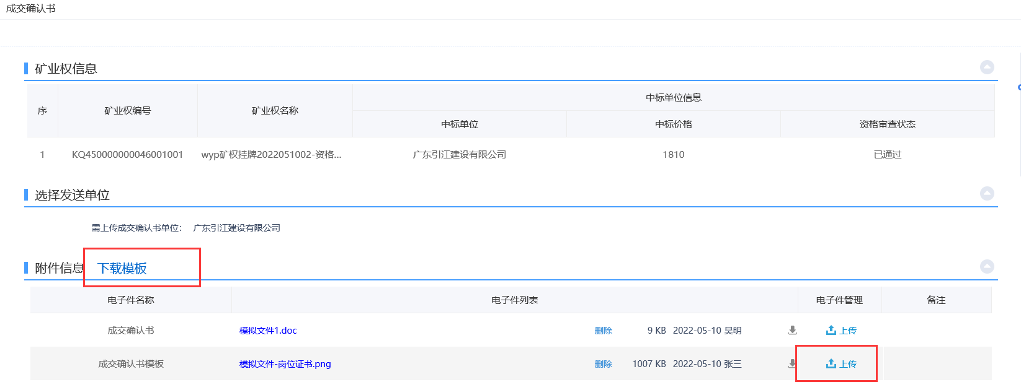

成交结果查看
- 在“中标项目-项目类型（土地交易）”，选择项目。
- 点击【成交结果查看】进行查看。


